

Autorem materiálu a všech jeho částí, není-li uvedeno jinak, je Jalovcová Pavla.

Dostupné ze Školského portálu Karlovarského kraje www.kvkskoly.cz, materiál vznikl v rámci projektu Gymnázia Cheb s názvem Rozvoj školského portálu Karlovarského kraje

Test – Obyvatelstvo Evropy

- Vyberte správné výroky:
  - Počet obyvatel Evropy se bude zvyšovat.
  - Mezi státy s úbytkem obyvatelstva patří Albánie.
  - Věková pyramida obyvatelstva Ukrajiny je regresivní.
  - Počet obyvatel Evropy se snižuje.
  - Přirozený úbytek zaznamenávají státy bývalého socialistického bloku.

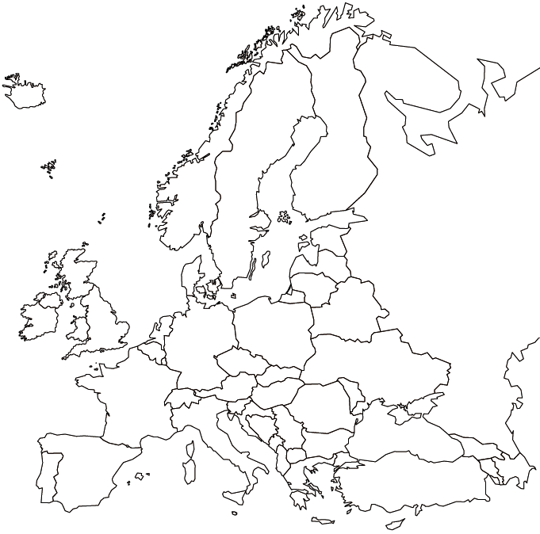
- Z nabízených oblastí vyberte ty, jež mají vysokou hustou obyvatelstva, a zakreslete je do mapy.
Obr.1
oblasti:
Francouzské středohoří
Porúří
Valašská nížina
SZ Pádské nížiny
poloostrov Kola
J Pyrenejského poloostrova centrální část Anglie
Randstat Holand
Horní Slezsko
J Skandinávského poloostrova Porýní

Co většinu těchto oblastí spojuje?

…………………………………..

- K uvedeným státům napište převažující náboženství (u křesťanství včetně církví).

stát | náboženství (i církve)
Bulharsko
Portugalsko
Norsko
Kosovo
Rakousko

- Určete, o který stát se jedná.
  - V tomto státě nedochází k úbytku obyvatelstva, převažují zde protestantské církve a nachází se zde jedna z významných hustě osídlených oblastí Evropy. (2 možnosti)
…………………………………
  - V tomto státě převažuje pravoslavná církev, stát prošel érou socialistického zřízení, hovoří se zde románským jazykem.
………………………………..

